ÅRSBERETNING 2019

1. ORGANISASJON

a) Styret har i beretningsåret bestått av:

Leder Erwin Kranzmann
Styremedlem/nestleder Jan-Atle Larsen
Styremedlem Øyvind Mauseth
Styremedlem/kasserer Karl Kallevåg-Albrektsen
Styremedlem Per Øyvind Hinna
Varamedlem Turid Helgø
Varamedlem Inger Elisabeth Tvedt Mæland

b) Klubbens utvalg og komiteer har hatt følgende sammensetning:

Prøvekomiteer:
Sirdal vinter I Stig André Sunde, Hilde B. Ims og Øyvind Dahl-Stamnes

Sirdal vinter II Jan Atle Larsen, Steffen Slaattebræk, Frank Ådne Pedersen, Steffen Søreng, Stian Sæland og Christer Hope

Sirdal høst Arild Skeivik, Øyvind Mauseth, Karl Kallevåg-Albrektsen, Tore Eritzland og John Johnsen

Forus prøven/ Steinulf Smith-Meyer, Tore Eritzland, Jan Arve-
Terrengutvalg lavland Wersland, Per Sandanger, Axel Clausen, John Johnsen og Børge Simonsen

Terrengutvalg høyfjell Ole Aamodt, Tor Olaf Espeland, Toralf Ekrheim og Simen Fugelli

Utstillingskomité Bjørg Vaage, Karen Ravndal, Hilde B. Ims, Astrid Eriksen, Silje Lea og Arild skeivik

Aktivitetskomité Styret

Dommerutvalg Ola L. Nedrejord, Kjetil Kristiansen og Per Sandanger

Materialforvalter Ellinor Nesse

Revisor: Sverre Tesdal, Vara; Gaute Kyllingstad

Valgkomité Toralf Ekrheim, Per Øyvind Hinna, Arild Skeivik og vara Magne Koløy

Rypetakseringskomitè Toralf Ekrheim og Simen Fugelli

Leirduekomitè Terje Egeland, Stig Andre Sunde, Stian Sæland og Kim- Rene Lea

Styret takker alle medlemmene i komiteer og utvalg for en flott innsats i 2019!

2. ORGANISASJONSARBEID

a) Styremøter

Det er avholdt 10 styremøter i 2019/2020.

Styret har i inneværende periode bl.a. jobbet med følgende saker:

- Ordinære driftsoppgaver som
  - Årsplan
  - Søknad om jaktprøver og utstilling
  - Samarbeid med SU høyfjell/lavland
  - Prøveavvikling (høyfjell, lavland)
  - Utstilling og Klubbmesterskap (2stk.)
  - Leirdueskyting
  - Økonomi, regnskapsoppfølging og sponsoravtaler
  - Kurs og treningssamlinger (dressur, apport, treningssamling høyfjell)
  - Aversjonstrening
  - Rypetaksering for Statskog i Njadarheim
  - Samarbeid med rasehundklubbene
  - Medlemsmøter og informasjon til nye medlemmer
  - Sponsorkontakt
  - Korrespondanse / høringer NKK og FKF

- Styret har også jobbet med oppgaver som:
  - Disiplinærsaker
  - Lavlandssatsing/Forusprøven
  - Trenings- og lufteterreng Furenes
  - Prøveterreng Sirdal høst
  - Web side og Facebook vedlikehold
  - Arbeidsmøter med utvalg og komiteer

Nyutdannede instruktører:
Ingen i 2019.

Nyutdannet jaktprøve-dommer:
Ingen i 2019

b) Klubbens økonomi / medlemmer

2019 har regnskapsmessig vært et meget godt år mht. også det økonomiske resultat av klubbens virksomhet. Klubbens egenkapital har også i 2019 økt betydelig. Dette samsvarer også med målsettingen at egenkapitalen ikke reduseres av ”normal” drift.

Regnskapet for 2019 viser et resultat på kr 109 440- medregnet finansinntekter. Dette innebærer at klubben pr 31.12.19 har en totalkapital på kr. 881 421.-Klubben har ikke gjeld ut over mindre kortsiktige poster. Verdien av bankinnskudd og kontanter er 767.894 kr, og det er en bokført verdi av beholdning av premier og utmerkelser på kr. 112.847 kr. Øvrige eiendeler er kostnadsført ved anskaffelse eller tidligere helt nedskrevet.

Det solide resultatet skyldes primært:

- De aller fleste aktiviteter har bidratt med et positivt resultat. Dette skyldes i stor grad økende antall medlemmer og kontingent, god deltakelse på prøver og utstilling og frivilliges arbeid. Klubben har en svært god dugnadsånd som også bidrar til å holde kostnadene nede selv ved innføring og «sponsing» av nye aktiviteter.
- Klubben har i 2019 gjort innkjøp av ny premiekolleksjon og utmerkelser. Bokført verdi ved årsskiftet er kr. 112.847 kr. Den nye premiekolleksjonen ble benyttet på Forusprøven første gang, og kostnaden belastes nå den enkelte aktivitet etter «forbruk».

Likviditeten er betydelig forbedret som en følge av et positivt resultat.

Regnskapet for 2019 er som siden 2012 ført etter bruttometoden når det gjelder aktivitetene.

Klubbens egenkapital har økt med kr 109 440.- fra kr 742 187.- til kr 851 627.-
Klubbens bankinnskudd har økt med kr 35 631.- fra kr 732 263.- til kr 767 894.-

Med tanke på de ulike hovedaktivitetene har vi følgende resultat:

Aktivitet: | Inntekt | Utgift | Resultat
Sirdal Vinter 1 | 54 649.- | 34 029.- | 20 620.-
Sirdal vinter 2 | 52 940.- | 37 846.- | 15 094.-
Utstilling | 51 134 | 30 455.- | 20 679.-
Aversjonstrening | 27 050.- | 12 600.- | 14 450.-
Sirdal Høst | 62 700.- | 37 628.- | 25 072.-
Forusprøven | 74 401.- | 76 902.- | -2 501.-
SUM | 322 874.- | 229 460.- | 93 414.-

Nøkkeltall, resultatregnskap:
Driftsinntekter | Denne perioden | Forrige periode | Forskjell | % Forskjell
Sum driftsinntekter | kr 528 504,00 | Kr 438 292,00 | kr 90 213,00 | 21 %
Driftskostnader | Denne perioden | Forrige periode | Forskjell | % Forskjell
Sum driftskostnader | -kr 423 352,00 | -kr 364 433,00 | -kr 58 919,00 | 16 %
Driftsresultat | Denne perioden | Forrige periode | Forskjell | % Forskjell
Sum driftsresultat | kr 105 153,00 | kr73 859,00 | kr 31 294,00 | 42 %
Finansinntekt og finanskostnad, ekstraordinære poster | Denne perioden | Forrige periode | Forskjell | % Forskjell
Sum finansinntekt og finanskostnad, ekstraordinære poster | Kr 4 287,00 | kr 3 360,00 | Kr 927,00 | 28 %
Resultat | Denne perioden | Forrige periode | Forskjell | % Forskjell
Sum resultat | kr 109 440,00 | kr 77 219,00 | kr 32 221,00 | 42 %

Klubben hadde 294 medlemmer registrert i NKK’s medlemsregister ved utgangen av 2019, en økning fra 270 ved utgangen av 2018.

c) Representasjon 2019
Dommerkonferanse
FKS representantskapsmøte
Lavlandskonferanse

d) Aktiviteter 2019
Som tidligere år ble det også i 2019 gjennomført en rekke aktiviteter for medlemmene. Den aktiviteten er et resultat av samarbeid mellom RFK og de lokale avdelingene av rasehundklubbene. Det kan nevnes:

- Dressurkurs (RFK)
- Vinter og høst samling (NVK/NISK/RFK)
- Apportkurs (RFK)
- Vann/spor trening (RFK)
- Duetrening (RFK)
- Utstillingskurs (RFK)
- Leirdueskyting (RFK).
- Aversjonsdressur (RFK)
- Rypetaksering (RFK)
- Medlemskvelder (RFK)
- Utstilling
- Jaktprøver:

Sirdal vinter I
Sirdal vinter II

Sirdal høst + fullkombinert test

Forusprøven

2 Klubbmesterskap

Styret retter en stor takk til alle som har bidratt til gjennomføringen av alle arrangementer.

e) Påskjønnelser og oppmerksomheter

Det ble ikke utdelt noen påskjønnelser eller oppmerksomheter i 2019.

3. UTSTILLING

Arrangert: 16. juni.2019
Sted: Sola Hundesenter Tananger
Utstillings komité: Arild skeivik, Karen Ravndal, Bjørg Vaage, Astrid Eriksen og Hilde B Ims
Antall startende hunder: 93
Dommere: Eldri Kjørren og Aase Jakobsen
Utstillingens beste hund: UCH Frankmovangen`s Langbein NO38812/15 E: Arild Skeivik BIS ES N

4. JAKTPRØVER

Sirdal Vinter I
Arrangert: 16-17. februar 2019

Prøveledelse: Stig André Sunde, Hilde B. Ims og Øyvind Dahl-Stamnes
Hovedkvarter: Forsvarshytta, Ådneram
Antall startende hunder: 74, derav 18 i VK
Antall premieringer: 6
VK-vinner: GS Langsifjellets Tattico Diego 1 VK m/CK e/f Gunn Ingebretsen

Sirdal Vinter II
Arrangert: 15 -17. mars 2019
Prøveledelse: Jan Atle Larsen, Steffen Slaattebræk, Frank Ådne Pedersen, Steffen Søreng, Stian Sæland og Christer Hope
Hovedkvarter: Forsvarshytta, Ådneram
Antall startende hunder: 72, derav 20 i VK
Antall premieringer: 18
VK-vinner: IS - Sjøsprøyten's J K Ipa (NO43747/1) 1 VK m/CK Knut Mørk

Sirdal Høst
Arrangert: 23 – 25. august 2019
Prøveledelse: Arild Skeivik, Karl Kallevåg-Albrektsen, Øyvind Mauseth, Tore Eritzland og John Johnsen
Hovedkvarter: Forsvarshytte på Ådneram
Antall startende hunder: 99, derav 20 hunder i VK
Antall premieringer: 21
VK-vinner 1 VK ES Huscetina’s Evi E.Inger Lise Walle F. Kjetil Kirkhus

Forusprøven
Arrangert: 30. november – 1. desember 2019
Prøveledelse: SteinulfSmith-Meyer,Tore Eritzland, Børge Simonsen, Per Sandanger
Hovedkvarter: Randabergfjellet
Antall startende hunder: 90, herav 20 hunder i VK
Antall premieringer: 13
VK-vinner: 1 VK M/CK Høytjønna’s Solo– E/F Steffen Søreng Endresen

Forus Open innstiftet av RFK i 1989 er historie. Året 2019 ble et år i endringens tegn når det gjelder høystatusløp for unghund på lavland. Historiens første Norsk Unghundmesterskap lavland ble arrangert ved Mjøsas bredder, nytt navn og nytt regelverk med dømming som i Norsk Derby
Arrangert: Av Hedmark og Oppland FK 19-20. oktober
Antall startende hunder: 53 fordelt på 3 parti – 18 til finale lørdag
Vinner finale: ES Sletthallens Wemmergrill eier Hans Rasmuss Astrup og
Fører Elisabeth Kallevik

5. APPORTPRØVE (samarbeid mellom RFK og NVK avd Rogaland)

Arrangert: 29-30. juni - 2019
Prøveledelse: Alexander Kristiansen, Kjetil Kristiansen, Sveinung Steine, Ellinor Nesse,Thomas
Antall startende hunder: 55
Hovedkvarter: Horve
Antall premieringer: 32
Prøvens beste UK hund: KM Skrämmens F-Kompis og Marianne Höglund(2 x 20 poeng)
Prøvens beste AK hund: KV Suldølen’s AES Jeger og Sveinung Steine (2×30 poeng)
6. KLUBBMESTERSKAP Rogaland Grand Prix

Arrangert: 23.11.2019

Prøveledelse: Karl Kallevåg-Albrektsen
Sted: Madla
Antall startende hunder: 13
Antall premieringer: 1
Klubbmester AK: ES Frankemovangen’s Langbein e/f Arild Skeivik
Klubbmester UK: Dessverre ingen premiering

KLUBBMESTERSKAP Apport

Arrangert: 2. september 2019

Prøveledelse: Ellinor Nesse
Sted: Furenes
Antall startende hunder: 10
Antall premieringer: 10
Klubbmester UK: Charlie Too og Inger Elisabeth Tvedt Mæland
Klubbmester AK: Rashka og Thomas Nyberg

- KURS OG TRENINGSSAMLINGER

Vintersamling 1
Arrangert: 2. mars 2019
Kursleder: Per Sandanger
Sted: Karmøy
Arrangørklubb: RFK/NISK
Antall deltagende hunder: 12

Vintersamling 2
Arrangert: 9. mars 2019
Kursleder: Lene Osberg
Sted: Sirdal
Arrangørklubb: RFK
Antall deltagende hunder: 11

Fellestrening med duer
Arrangert: februar/april 2019
Kursledere: Lene Osberg / Jørn Gunnar Bowitz
Sted: Sandnes / Egersund
Arrangørklubb: RFK
Antall deltagende hunder: 25

Apportkurs
Arrangert: mars/april 2019 ( 6 kvelder)
Kursledere: Ellinor Nesse og Vidar Mong
Sted: Vasshus Skole
Arrangørklubb: RFK
Antall deltagende hunder: 13

Kurs i utstillingsteknikk
Arrangert: april/mai 2019 7 kvelder
Kursledere: Hilde B. Ims
Sted: Vaulen Badeplass
Arrangør20klubb: RFK
Antall deltagende hunder: 20-30 ekvipasjer hver kveld !!!

Apport prøvebevis
Arrangert: mai 2019
Kursledere: Ellinor Nesse
Sted: Furenes
Arrangørklubb: RFK/NVK
Antall deltagende hunder: 20

Aversjonsdressur
Arrangert: mai/juli 2019
Sted: Øksnevad
Kursledere: Arild Skeivik, Jone Mossige, Per Sandanger
Arrangørklubb: RFK
Antall deltagende hunder: 80, hvorav 61 stående fuglehunder

Søk/Vann og Apport felles trening
Arrangert: mai og juni 2019
Kursleder: Ellinor Nesse, Ida Sollie og Thomas Nyberg
Sted: Furunes
Arrangørklubb RFK
Antall deltagende hunder: 10-15 per kveld

Høstsamling
Arrangert: 24. august 2019
Kursledere: Tom Soma
Sted: Sirdal
Arrangørklubb: RFK
Antall deltagende hunder: 13

- MEDLEMSMØTER OG SOSIALE ARRANGEMENTER

Tema: Nyttårsbord for alle RFK medlemmer
Arrangert: 18.januar 2019
Sted: Broddhuset på Midjord
Arrangørklubb: RFK
Antall deltagende personer: ca 40

Tema: Medlemsmøte for nye medlemmer
Arrangert: 4.april
Sted: Furenes
Forelesere: Jan Atle Larsen, Erwin Kranzmann og Turid Helgø
Arrangørklubb: RFK
Antall deltagende personer: ca 8

Tema: 1. klubbkveld
Arrangert: 04.april
Sted: Furenes
Arrangørklubb: RFK
Antall deltagende personer: «stinn brakke»

Tema: 2. klubbkveld
Arrangert: 02.mai
Sted: Furenes
Arrangørklubb: RFK
Antall deltagende personer: «stinn brakke»

Tema: 3. klubbkveld, foredrag med Einar Holmvik
Arrangert: 13.juni
Sted: Furenes
Arrangørklubb: RFK
Antall deltagende personer: ca. 60

Tema: Sommerfest for komitemedlemmer og dommere i RFK
Arrangert: 14.juni
Sted: Furenes
Arrangørklubb: RFK
Antall deltagende personer: ca. 25

Tema: 4. klubbkveld
Arrangert: 05.sept
Sted: Furenes
Arrangørklubb: RFK
Antall deltagende personer: 4 personer

Tema: 5. klubbkveld
Arrangert: 07.nov
Sted: Furenes
Arrangørklubb: RFK
Antall deltagende personer: 8 personer

Tema: 6. klubbkveld, foredrag og presentasjon av ny sponsor Morene produkter og juleavslutning med risengrøt
Arrangert: 05.des
Sted: Furenes
Arrangørklubb: RFK
Antall deltagende personer: ca. 15

- KOMITÉ ARBEID

Terrengkomité Lavland/Forusprøvekomite
Deltagere: Steinulf Smith-Meyer, Tore Eritzland, John Johnsen, Børge Simonsen og Per Sandanger.

Oppgaver / Aktiviteter:
Det ble gjort et stort arbeid med å klargjøre terreng i Randaberg, Sola og Stavanger. Terrenget Jåsund var helt nytt, og terrengene Randaberg og Stokka/Tasta hadde ikke vært i bruk siden 2012. Ved hjelp kartverkets seeindom.no og norgeskart.no samt telefonkataloger, fikk vi oppdatert og laget nye lister over grunneiere. Grunneierne ble tilskrevet med brev. I de nye områdene ble grunneierne også oppsøkt personlig. Vi fikk disponere Friluftlivets hus (tidligere forsvarets) på Randabergfjellet som hovedkvarter under prøven. Tore skaffet et titalls senger slik at tilreisende kunne overnatte. Rundt 30 personer deltok på jegermiddagen som bestod av et storslagent koldtbord.

Vi hadde lagt an til en liten prøve med en dags VK og 2x2 uk/ak partier for å prøve ut de nye terrengene. Veldig lange ventelister gjorde at vi utvidet til tre uk/ak partier begge dager. Det var 125 påmeldte hunder, 90 starter og 13 premier. Prøven var årets siste i Norge, og ble arrangert så sent som 30.november og 1.desember for at vi skulle få tilgang til areal med mye grønnsakdyrking. Det innebar også at dagene var korte, og derfor ble kvalitetspartiene begrenset til 12 hunder. Det ble ikke satt ut fugl, men naturen vartet opp med bra med fasan og rugde.

Terrengkomité Høyfjell
Deltagere: Ole Aamodt, Tor Olaf Espeland, Toralf Ekrheim og Simen Fugelli

Oppgaver / Aktiviteter:
Hatt møter med representanter for alle grunneiere og Statskog mhp vedlikehold av avtalene for bruk av prøveterreng og treningsterreng.
Handlet inn og delt ut julegave til private grunneiere hvor vi leier terreng.
Sendt ut orientering til alle medlemmer om bruken av terrenger for trening i sesongen 2019/20.
Komiteen gjør avtaler seg imellom og fordeler oppgaver på epost og telefon.

Komiteen er godt fornøyd med de høyfjellsterrengene vi nå har avtale på, men jobber for å få utvidelse av prøveterreng øst for Flatstøl mot Finnvellen.

Komiteen forutsetter at medlemmene i RFK er hundre prosent lojale mot klubbens regler for bruk av terrengene. Vi er helt avhengig av at ingen medlemmer skader den tillit vi har opparbeidet hos grunneierne i Sirdal.

For komiteen
Ole Aamodt (sign)

Lokalt Dommerutvalg

Deltagere: Ola Nedrejord, Per Sandanger og Kjetil Kristiansen

Møter:
LD-samling 7. januar 2019 hvor behandling av problemstillinger til den sentrale dommerkonferansen 2019 var temaet. Åtte dommere deltok på denne samlingen. Mette representerte RFKs dommerutvalg på sentral dommerkonferanse på Gardermoen 24. og 25. januar 2019.

Det ble avholdt orienteringsmøte med aktuelle dommerkandidater 04. februar, hjemme hos Per. 6 stk deltok på dette informasjonsmøtet sammen med LD. Av disse 6 ble det dessverre bare 2 som sa seg villig til å gå videre med utdanning i denne omgang.

Oppgaver / Aktiviteter:
De 2 kandidatene gikk umiddelbart i gang med settedommer/ elevarbeider.
Det ble i forbindelse med årets rypetelling holdt en treningssamling med kandidatene og LD.

Utviklingen i antall og alder på dommere er dessverre negativ så det må jobbes aktivt med de som kan være aktuelle fremover, bør ikke være for lenge til neste gruppe går i gang.

- NORGESMESTERSKAP/ UTSTILLING/ CHAMPIONAT

Høystatus:
Sørnorsk Unghundmesterskap (Hovden):
IS Storstogas Peace of Cake NO44068/17 E/F Thor Bernhard Sagland 1 premie kval
IS Storstogas Peace of Cake NO44068/17 E/F Thor Bernhard Sagland 3 premie finale
Unghund Grand Prix (Rjukan):
ES Berkjestølen’s Rall NO44863/18 E/F Nils Otto Håra 2 premie finale
Norsk Unghundmesterskap Lavland (Hamar):
ES Berkjestølen’s Doffen NO44861/18 E/F Arild Skeivik 2 premie kval

NM:

Utstilling:

Innmeldte Championater 2019:
Ingen innmeldte championater

11. PREMIERINGER ÅRETS HUND

ÅRETS HUND UK
ES Berkjestølen’s Rall NO44863/18 e/f Nils Otto Håra 34 poeng

ÅRETS HUND AK
B Suhlegan Niusha SE31201/2016 e/f Axel Clausen 22 poeng

ÅRETS HUND VK
P Østagløtten’s Janka NO40274/15 e/f Åsmund Hamre 30 poeng

ÅRETS HUND ALLROUND
ES Berkjestølen’s Rall NO44863/18 e/f Nils Otto Håra 28 poeng

ÅRETS HUND UTSTILLING
ES NUCH Frankmovangen’ s Langbein NO38812/15 e/f Arild Skeivik 21,5 poeng

ÅRETS HUND SKOG
KV Øvstebuas Crf Bris NO45578/17 e/f Steinar Søiland 40 poeng

ROGALANDSTROFEET
ES Jentefjellet’s Fenja NO37775/18 e/f Mette Møllerop 65 poeng

12. RAPPORT FRA ÅRETS PRØVER OG UTSTILLING 2019

Rapport Sirdal I 2019

Sirdal 1 gikk i år av stabelen helgen 16-17.2.2019 med hovedkvarter i forsvarets hytter v/Suleskard.

74 påmeldte hunder med tilhørende forhåpningsfulle førere hadde tatt turen opp til kjente og kjære omgivelser øverst i Sirdal.
Nå skulle de håpefulle 4bente, vise hva som egentlig definerte en god fuglehund og resultatet av den trening som eiere hadde lagt ned i høst og vinter.
RFK’s første prøve for året ble av det litt utfordrende slaget, med lite vind og tåke. Dette gjorde nok sitt til at premie prosenten ble noe lav i forhold til påmeldte hunder.

Men det ble premier; Langsifjellet Tattico Diego kom logrende med eier og fører, Gunn Ingebretsen, på slep, ned fra fjellet med en fantastisk 1VK m/CK og som et resultat av denne prestasjonen måtte Gunn skrive til NKK og søke om at Diego må bli tildelt Norsk Jakt Championat – RFK og prøveledelsen gratulerer!!
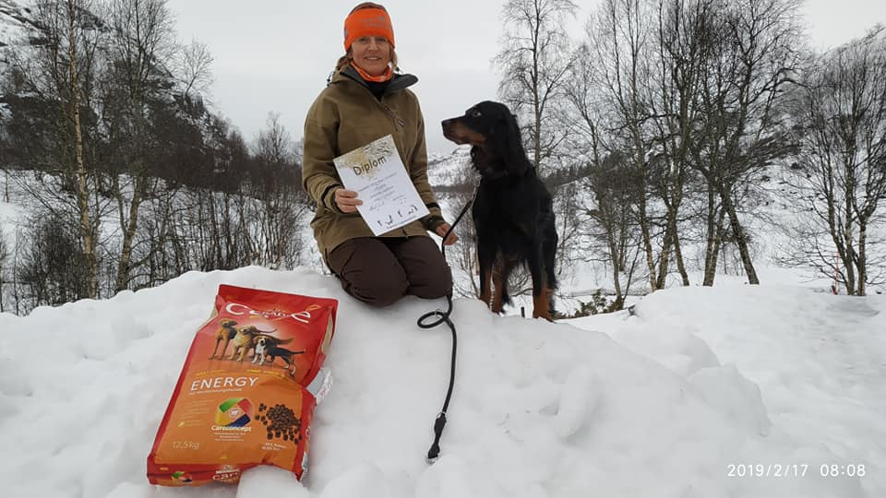

Ellers så fikset 3 unghunder hver sin premie: IS Nelus m E/F Øystein Aspøy med en 2 UK, KV Lala med E/F Ellinor Nesse fikk en 3UK og KV Scott med E/F Nina Iren Helle fikk en finfin 3UK.

Av de hundene hvor vi forventer «at dette kan de « var det tre ekvipasjer som smilte når de omsider kom ut av tåken og ned til sivilisasjonen. GS Mira med eier og fører Jens Arne Thorsen med en 2 AK, B Urd med E/F Arne Abel-Lunde med en 3AK og ES Storm med E/F Tomm Oskar Pedersen med en 2 AK. Vi applauderer alle vinnere!

Været er det lite vi kan gjøre noe med, men håper alle hadde noen flotte dager i fjellet og ønsker alle tilbake til bedre vær og litt flere ryper 😊 i 2020!

Rapport Sirdal 2 2019
Da er Sirdal 2 over for denne gang.
Jepp, du hørte riktig, det er over. Vi har pakket sammen og reist hjem og du får ikke sjansen til å være med på festen før om et år.
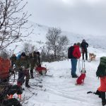For fest det ble det. Rypene var der. De kjekke fuglehundfolkene med de sterkeste bikkjene var der. Snøen som alle trodde var borte, var der. Til og med kongen var der. Kongen av forsvarshytta. Kokken var der, og i år hadde han med seg læreguttene sine. Noen av de har faktisk fagbrev i hobbykokkelering, smooth levert gutter. Der var fisk fra Janas og fisk fra Willy Hovden. Hjorten var der og kremen fra Agder var der. Sport 1 fra Hundvåg var der med flotte premier. Det var også Meradog. Og Hurtigruta Carglass. Nevnte vi dommerne? Mette Møllerop, Axel Clausen, Jan Atle Larsen, Svein Arild Holmen, Børge Simonsen, Ola Nedrejord, Arild Skeivik, Jørn G Bowitz, dommerelev fra AFK Knut Mørk, våre egne dommerelever Lene Osberg og Øyvind Dahl Stamnes og innleid settedommer fra RFK Stig Andre Sunde. De var der. Til og med Johan Anders dukket opp ut på kvelden.
Vi i komiteen syntes dette var gøy, skikkelig gøy og vi hadde over 25% premiering i helgen. Det er frekt. Småfrekt faktisk.
Oppvarmingen begynte på fredag med 5 premier hvorav 3 stk 1. premier samlet på to halvstore partier. Været var fint. På lørdag hadde vi ute over 40 ekvipasjer og fikk 10 flotte premier. Det var ryper i alle slipp på begge UK/AK partiene. Og i nesten alle slipp i VK.
Natt til søndag var det dårlig vær og mange stod av når de så ut vinduet på søndag. Dumt syntes vi da det løyet og ble skikkelig fint under opprop og ut dagen. 3 flotte premier på 11 startende må vi si er godkjent.
RFK’s Facebookside har vært flittig i bruk i helgen, der finner dere bilder av alle premierte.

Vi hadde noen kåringer i helgen. Blant mange gode hunder og resultater fikk disse ekvipasjen hver sin flotte jaktsekk av Sport 1 på Hundvåg
Prøvens beste hund i UK, ES Fønnebø’s Evita og Geir Lode
Prøvens beste hund i AK, ES Berkjestølen’s Can-Am og Jan Telhaug
Vinner av VK IS Sjøsprøyten’s Ipa og Knut Mørk. Dette var Ipa’s første start i VK, vi gratulerer.

Referat fra Apportprøven på Bråstein

Apportprøve på Horve = godt vær, fjåge folk, gode resultater, hyggelige overraskelser og noen få nedturer. 2019 var intet unntak.
55 hunder, fordelt på 10 raser stilte på startstreke. Av disse ble 32 premiert , 22 av høyeste valør. Og om ikke det var nok – så oppnådde 4 UK og 5 AK hunder hunder å få maksimal poengsum. Disse var:
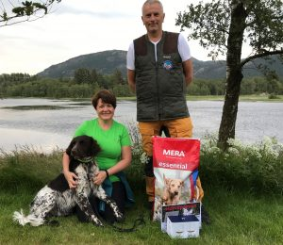
KM Skrämmens F-Kompis og Marianne Höglund – prøvens beste UK hund (2 x 20 poeng)
KV Sølvrabbens Aaa Lala og Ellinor Nesse
KM Vestjyden’s Indi og Inger Lise Løtoft
IS Simba og Steinar Søiland (eier Barbro Sandal)

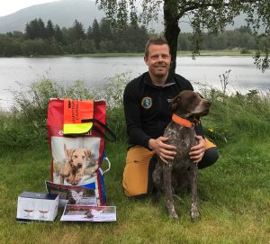
KV Suldølen’s AES Jeger og Sveinung Steine og prøvens beste AK hund (2×30 poeng)
P Høytjønna’s Ajax og Vegard og Hans Nordnæs (2×30 poeng, slått på alder)
KV Hantovegens Rashka og Thomas Nyberg
GS Østjylland’s Sr Eck og Jørn Gunnar Bowitz
KV Suldølen’s AES Cava og Kristoffer Kristiansen

Dommere var Eigil Haug, Kjetil Kristiansen og Alexander Kristiansen
På lørdagskvelden ble det arrangert «elite apport». 4 hunder var kvalifisert for deltagelse. 6 fugler ble lagt ut i terrenget og hver hund fikk 4 min på å finne flest mulig. Etter iherdig innsats fra både hunder og førere endte alle på 4 fugler og ekstraomgang måtte til. Fugl ble kastet på vann og raskest apportør vant. Den konkurransen vant Vegard Nordnæs med god margin.
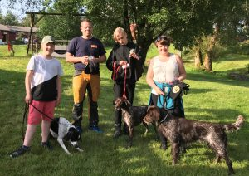
Deltagere Eliteapport:
P Høytjønna’s Ajax og Vegard Nordnæs
KV Suldølen’s AES Jeger og Sveinung Steine
KV Suldølen’s AES Cava og Kristoffer Kristiansen
KM Skrammens C- Balder og Marianne Höglund

Alexander, Ellinor, Kjetil, Sveinung og Thomas i arrangementskomiteen gratulerer alle vinner og ønsker velkommen tilbake neste år

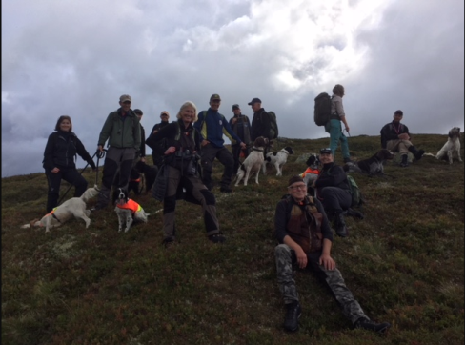
Rapport Sirdal høst 2019 – Høstens vakreste eventyr

Høstens eventyr var endelig i gang og to partier med håpefulle deltakere og hunder kunne endelig trekke inn høstlufta på nytt! Været var upåklagelig og stemningen svært god! Med lukt av nyimpregnerte jaktdresser og lærstøvler ble turen lagt innover Holmavann og Hyttehei. Rypene har også vært tilstede og de som har lagt inn noen treningsøkter med dressur i sommer har fått god betaling! Med både ivrige hunder uten brems, stang inn og de med overbevisende dressur, endte første dagen med strålende resultater for mange!
Hele 6 premier ble til slutt delt ut og vi gratulerer alle!
Risefjellets Tira, Jone Mossige, 1UK
Oterbekken´s Yaffa, Børge Simonsen, 2UK
Resasteinens Bast, Øyvind Mauseth, 1AK
Yggaren´s Argus, Tom Ove Wold, 2AK
Einunndalens C-Copper, Turid Helgø, 2AK
Berkjestølen´s Tarzan, Samuel Larsen, 2AK
Sirdal høst, dag 2
Ny dag og nye sjanser! Dagen starta på nytt med en god gjeng håpefulle hunder og eiere. VK parti og to kvalitetspartier. VK partiet i Flatstøl ble godt dekka gjennom dagen av feltjournalisten Frank og en stor takk til han!! VK endte til slutt opp med to premier. Gratulerer!
På Hyttehei ble det i år kjørt testparti med mulighet for fullkombinert. 6 deltakere var påmeldt i prøveprosjektet i tillegg til ordinær prøve. Godt vær og friske hunder førte til muligheter og dagen endte til slutt opp med 2 premier. Det ble desverre ikke kvalifistert hunder for testing av apport i fullkombinertklassen.
På Holmavann gikk dagen svært bra og det ble kontakt med ryper i flere omganger. Her endte dagen til slutt med 5 premier i ulike valør. Gratulerer til alle premierte!
Ellers også en stor takk til Tom Soma som nok et år har leda treningssamlinga! Stor stas at så mange stilte opp og ikke minst gøy å se nye deltakere! Vi håper å se dere på jaktprøve etter hvert!
Også en stor takk til Tore Eritzland som også i år har stått for jegermiddagen og utallige timer på kjøkkenet! En fantastisk suppe til forrett, Rådyrgryte uten sidestykke og til slutt en nydelig dessert med Karamellpudding og Multekrem! Det ble en virkelig fin ramme for en trivelig kveld og premieutdeling.
Dagens premierte:
1VK: Huscetina´s Evi, e/f: Inger Lise Walle/Kjetil Kirkhus
2VK: Suhlegan Niusha e/f: Axel Clausen
1UK: Jentefjellet´s Fenja e/f: Mette Møllerop
2UK: Hoveræget´s Kalani, e/f: Kristine Salvesen/Svein Rolf Salvesen
2UK: Tytingens N-Sansa, e/f: Dagny H Aastad/ Erik Aastad
1AK: Viroa´s Tine, e/f: Jone Mossige
2AK: Neadalens Nemi, e/f: Gunnar Aavik
2AK: Skarvdalens Take It Easy, e/f: Tore Foss
3AK: Pax, e/f: Tomm Oskar Pedersen

Sirdal høst 2019 – dag 3
Nok en dag med strålende høstvær og fugl i fjellet. Vi har hatt ute 2 parti i dag. Et i Flatstøldalen og et på Holmavann.
I Flatstøl ble det rapportert godt med fugl også i dag og de fleste har hatt muligheter. Til slutt ble det tildelt 5 premieringer. Gratulerer!
1UK: Oterbekkens Yaffa, e/f: Børge Simonsen/ Arild Skeivik
2UK: Geilanes K-Fauna, e/f Stig Andre Sunde
3UK: Berkjestølens Sirup, e/f: Ida Baltzersen Enge/ Svein Brekke Sandhaug
3UK: Rusty Hunters Kaia, e/f: Roar Bøckman
2AK: Bashammerens Darling Mira, e/f: Jens
På Holmavann ble det en dag med færre fuglearbeid enn de forrige dagene, og det endte opp med 1 premie; Rypesteggens Cot Eowyn e/f: Sveinung Steine - Vi gratulerer.
Sirdal Høst er over folkens. Sirdal høst kommer ikke igjen for om et helt år. Det er nesten ikke til å holde ut.

Referat RFK Klubbmesterskap Apport

Under fine forhold ble klubbmesterskapet 2019 avviklet i lufteterrenget på Furenes. 10 hunder med glade førere stilte til start. Kjetil Kristiansen dømte på kyndig og god måte.
I UK klassen stilte to hunder, som begge oppnådde resultat som ville gitt en 1UK.
I AK klassen deltok 8 hunder, varierende i alder og rase. 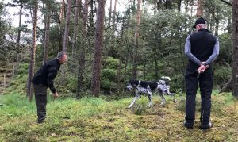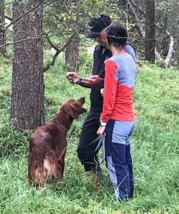
Til tross for litt varierende resultater, fikk alle til slutt en plassering, diplom og premie.
Charlie Too og Inger Elisabeth Tvedt Mæland vant UK klassen, mens Rashka og Thomas Nyberg vant AK klassen
Resultatliste:
Klasse | Rase | Navn | Fører | Poengsum | Plassering
UK | IS | Charlie Too | Inger Elisabeth Tvedt Mæland | 19 | 1
UK | KM | Vestjyden’s Indi | Løtoft, Inger Lise | 16 | 2
AK | KV | Hantovegens Rashka | Nyberg, Thomas | 28 | 1
AK | KM | QM B-Zorro av Bokkedal’n | Nielsen, Morten | 26 | 2
AK | SV | Jentenes CFV Tønes | Hammer, Cecilie | 25 | 3
AK | KM | Rimmehuse´s Eno | Stranden, Egil | 24 | 4
AK | LV | Fjordlandets Keira | Hognestad, Eldfrid | 24 | 5
AK | LV | Tess | Karen Haraldsen Ravndal | 22 | 6
AK | SV | Thorsheim’s Exlusive | Vaage, Bjørg | 18 | 7
AK | KM | Guibekkens D-Colin | Torkildsen, Brit Helen | 7 | 8

Referat RFK Klubbmesterskap

Da var årets klubbmesterskap unnagjort! Totalt 13 hunder stilte til start på lørdag. Det bel en nydelig dag på Krossberg og det ble en del sjanser og der de fleste fikk sin mulighet i godt jaktvær i løpet av dagen.

Dagen starta fort med både en fasan og rugder i lufta. Utover fant dagen fant vi en del rugder, men de var stort sett lite medgjørlige og det lot vente på seg før vi fikk se komplett arbeid.
Da dagen var unnagjort var det kun Arild Skeivik og Frankmovangens Langbein som klarte å vise komplett fuglearbeid på rugda. Han stakk da av med den gjeve prisen som årets klubbmester, AK! Gratulerer!

Takk til alle dere som stilte til start og laga konkurranse. Gøy å se at vi fikk til et klubbmesterskap med et godt knippe både ferske og drevne deltakere med både UK og AK hunder!

Takk også til Kjetil Kristiansen og Gisle Eriksen som stilte opp som dommere og satte en god ramme og holdt god kontroll på konkurransen!

Forusprøven 2019 en suksess for både legeme og sjel
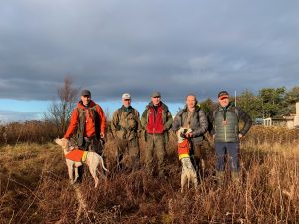
I år ble prøven lagt så sent som 30.november og 1. desember, vel en måned senere enn vanlig. Dermed fikk vi tilgang til nye terreng som tidligere på høsten ikke var tilgjengelige på grunn av grønnsak og salatproduksjon. To terreng i Randaberg som ikke har vært brukt siden 2012, og et helt nytt terreng på Jåsund i Sola. I tillegg kunne vi bruke de «gamle terrengene».
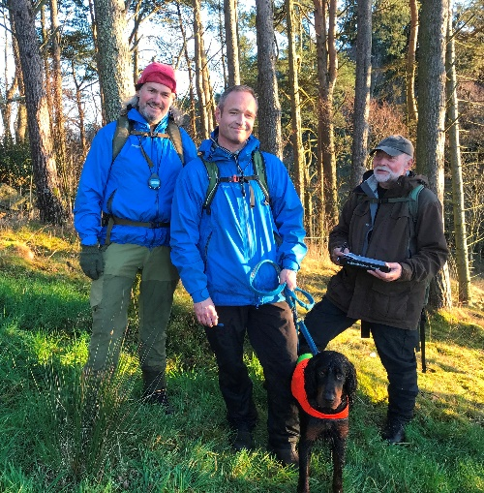
Ettersom det var noe usikkerhet knyttet til de nye terrengene og seint tidspunkt for prøven ble antall dager redusert til to. Det ville vise seg at våre bekymringer ble gjort til skamme. Påmeldingen var langt over forventningene, og etter en intens dommerjakt fikk vi satt opp et ekstra parti begge dagene. Vi ser ikke bort fra at Tore Eritzland, sin innsats som hotelldirektør og restaurantsjef på Randabergfjellet, var en medvirkende årsak til den store påmeldingen. Det var ikke senger for overnatting, men Tore støvsugde bruktmarkedet i Rogaland og skaffet senger til 10-12 overnattingsgjester. For ikke å snakke om jegermiddagen som var et fantastisk koldtbord. 30 personer var til stede og tilbakemeldingene var fantastiske.
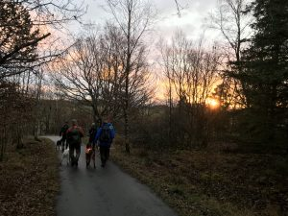
Lørdag hadde vi ute et fullt VK-parti (20 hunder) og tre UK/AK-partier. Søndag hadde vi ute tre UK/AK partier. På grunn av korte dager så sent på året ble antallet hunder redusert fra 14 til 12 i kvalitets-partiene. Det var bra med villfugl i terrengene, både fasan og rugde.
90 hunder stilte til start av disse ble 13 hunder premiert. Partistatistikken viser 26 situasjoner med stand og 96 sjanser på fugl.
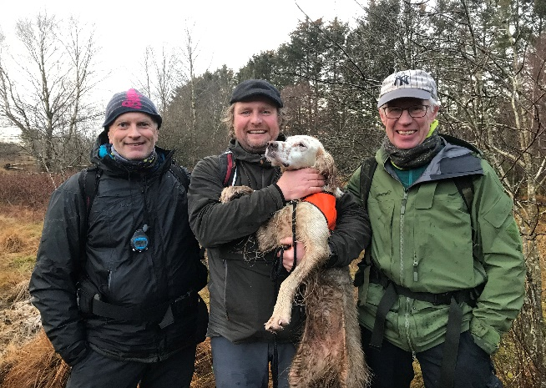

Premie Regnr Rase Hundens navn Fører
1 VK M/CK NO41026/14 P Høytjønna’s Solo – Steffen Søreng Endresen
2 VK NO53842/16 ES Gaupeskaret’s Nea - Øystein Johnsen
Rapport Utstilling Tananger 2019
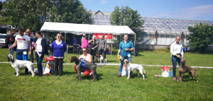
Årets utstilling ble avholdt på Sola Hundeskole i Tananger.
Flotte lokaliteter og nydelig utstillingsvær gjorde sitt til at dagen ble meget vellykket.
Her er oversikten over de som toppet listene, vi gratulerer så mye til alle sammen:
BIS: ES N UCH Frankmovangen’s Langbein (H) E: Arild Skeivik
Nr 2: SV Paulssons Conrad (H) E: Sidsel Størksen
Nr 3: P Barentsvidda’s E Hjalmar J (H) E: Hilde Bjaanes Ims
Nr 4: W Mimmtrix Oscars Af Agnes (H) E: Lill Karin Rimestad
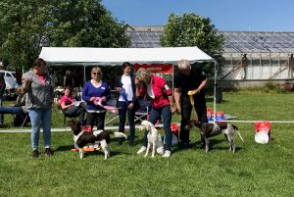
BIS Valp: KM Vestfjordens Indi (T) E: Inger Lise Løtoft
Nr 2: ES Langsifjellets Silva (T) E: Kjell A Andersen
Nr.3 KV Tappra Smilla-mi E: Toril Husveg
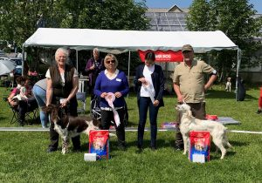
BIS Veteran: LV NV-14 Kjøttjegern’s Tesseron (T) E: Karen Haraldsen Ravndal
Nr 2: ES Hamlagrø’s Troya (T) E: John Johnsen
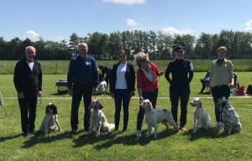
Avlsklasse nr 1. ES Morkhaugen´s Jilli (T) E: Kristian Årstad Skogen
Oppdretterklasse nr 1: Kennel Hoveræget´s E: Kristian Årstad Skogen
Barn og hund:
